Отчет по четвертому этапу индивидуального проекта

Дисциплина: Основы информационной безопасности

Иванов Сергей Владимирович, НПИбд-01-23

Содержание

# 1 Цель работы

Просканировать веб-приложение используя сканер nikto.

# 2 Задание

1. Использовать nikto

# 3 Выполнение лабораторной работы

Для начала запустим веб приложение DVWA. Для этого необходимо запустить mysql и apache2. (рис. 1).

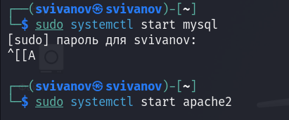

Рис. 1: Запуск DVWA

Захожу на сайт DVWA и перехожу во вкладку DWVA Security. Выбираю низкий уровень безопасности. (рис. 2)

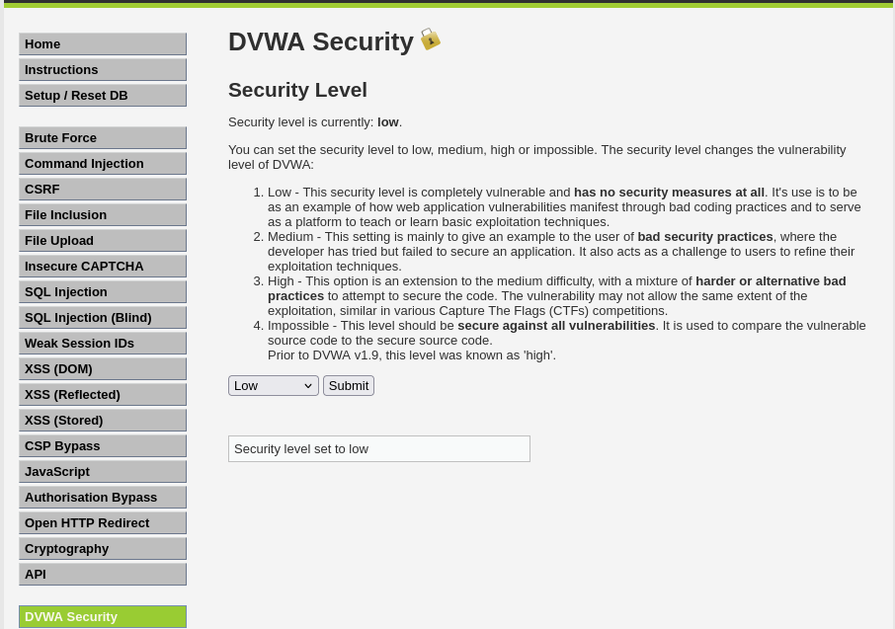

Рис. 2: Выбор уровня безопасности

Запускаю сканер nikto. (рис. 3)

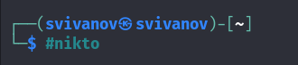

Рис. 3: Запуск nikto

Запускаю сканирование веб приложения вводя URL адрес. (рис. 4)

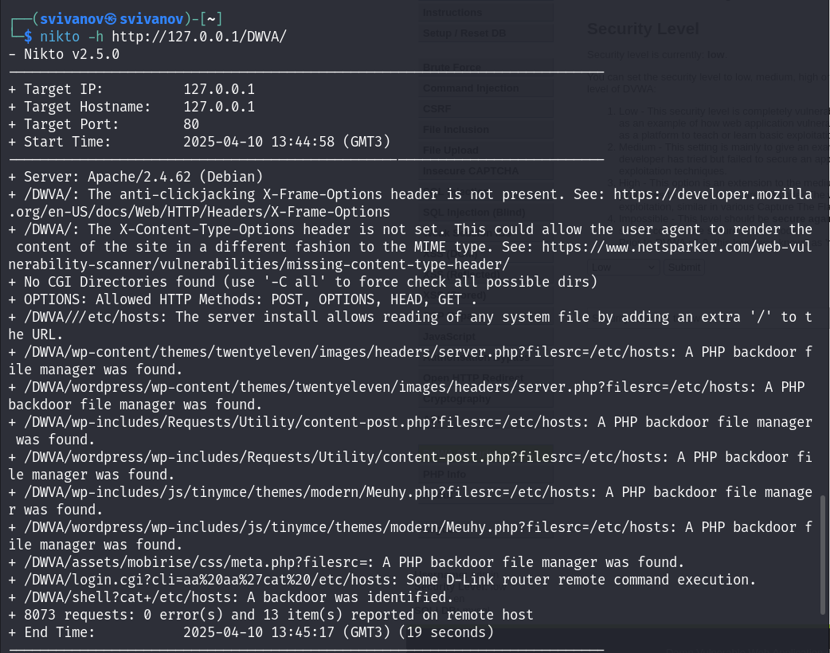

Рис. 4: Сканирование

Запускаю сканирование вводя номер порта и адрес порта. (рис. 5)

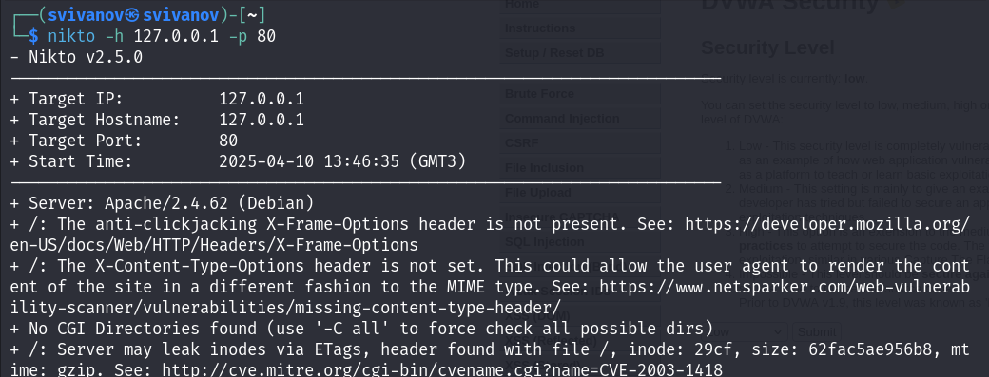

Рис. 5: Сканирование

# 4 Выводы

Получены практические навыки по использованию nikto для сканирования веб приложений.